 | Національний університет «Львівська політехніка»  2023/2024 навчальний рік  Весняний семестр | Розробка кросплатформених додатків (Python)  Розрахунково-графічна робота:  Візуалізація явищ та процесів засобами стандартної бібліотеки turtle
 | Кафедра систем автоматизованого проектування  Викладач: Прізвище та ініціали | Група: ПП-2х  Студент: Іваненко Іван

Мета роботи
Розробити візуалізацію вказаного явища або процесу засобами стандартної бібліотеки turtle мови.

Завдання
1. Побудувати засобами turtle фоновий статичний рисунок, який відповідає обставинам вибраного явища або процесу [1 бал].
2. Анімувати засобами turtle вибране явище або процес із врахуванням його фізики [1 бал].
3. Забезпечити засобами turtle інтерактивну взаємодію із налаштування одного параметра або початкової умови для вибраного явища або процесу [1 бал].
4. Виконати візуалізацію вказаного явища або процесу для кількох значень досліджуваного параметра або початкової умови [1 бал].

Приклади тем для розрахунково-графічної роботи.
1. Стріляння гарматою
- настільне, навісне та мортирне стріляння (див. приклад);
- різна початкова швидкість снаряду;
- поправка на вітер та опір повітря;
- різна висота над поверхнею.
2. Рух космічних тіл (геоцентрична та еліптична орбіта).
3. Коливання маятника
- математичний;
- фізичний;
- пружинний.
4. Старт ракети з Землі в космос.
5. Приземлення парашутиста.
6. Коливання струн, хвиль, мембран.
7. Електричні та електромагнітні процеси.
8. Процеси нагрівання та дифузії.
…

1. Програма мовою Python
import turtle, math, random

GROUND_LEVEL, UNDERGROUND_LEVEL = -200, -350
VERTICAL_LEVEL = 600
PIXEL_SIZE, PIXEL_NUMBER = 25, 50
ART_X, ART_Y = -450, GROUND_LEVEL + 10
ART_ANGLE_MIN, ART_ANGLE_MAX = 9, 89
V_0 = 30
TEXT_X, TEXT_Y = -500, 150
BLOCK = False

def create_ground():
t.hideturtle()
t.fillcolor('#8C6F3E')
t.begin_fill()
t.teleport(-VERTICAL_LEVEL, GROUND_LEVEL)
t.setposition(VERTICAL_LEVEL, GROUND_LEVEL)
t.setposition(VERTICAL_LEVEL, UNDERGROUND_LEVEL)
t.setposition(-VERTICAL_LEVEL, UNDERGROUND_LEVEL)
t.setposition(-VERTICAL_LEVEL, GROUND_LEVEL)
t.end_fill()

def create_artillery():
t.teleport(TEXT_X, TEXT_Y)
t.color('black', 'black')
t.write('"Стрілка вгору" - підняти ствол\n"Стрілка вниз" - опустити ствол\n"Прогалина" - постріл')
t.teleport(ART_X, ART_Y)
t.setheading(ART_ANGLE_MIN)
t.showturtle()

def create_pixels(number):
t.pencolor('#8C6F3E')
i_max = int(2 * VERTICAL_LEVEL / PIXEL_SIZE) - 1
j_max = int((GROUND_LEVEL - UNDERGROUND_LEVEL) / PIXEL_SIZE) - 1
color_list = ['#D9BB83', '#FACDA1', '#B49A83']
for _ in range(number):
i_rnd = random.randint(0, i_max)
j_rnd = random.randint(0, j_max)
color_rnd = random.choice(color_list)
t.fillcolor(color_rnd)
t.begin_fill()
x_left = -VERTICAL_LEVEL + i_rnd * PIXEL_SIZE
x_right = -VERTICAL_LEVEL + (i_rnd + 1) * PIXEL_SIZE
y_up = GROUND_LEVEL - j_rnd * PIXEL_SIZE
y_down = GROUND_LEVEL - (j_rnd + 1) * PIXEL_SIZE
t.teleport(x_left, y_up)
t.setposition(x_right, y_up)
t.setposition(x_right, y_down)
t.setposition(x_left, y_down)
t.setposition(x_left, y_up)
t.end_fill()

def move_up():
angle = t.heading()
angle += 1
if angle > ART_ANGLE_MAX:
angle = ART_ANGLE_MAX
t.setheading(angle)

def move_down():
angle = t.heading()
angle -= 1
if angle < ART_ANGLE_MIN:
angle = ART_ANGLE_MIN
t.setheading(angle)

def fire():
global BLOCK
if BLOCK is True:
return
else:
BLOCK = True
x, y = t.position()
ax, ay = 0, -0.98
angle = math.radians(t.heading())
vx, vy = V_0 * math.cos(angle), V_0 * math.sin(angle)

t_fire = turtle.Turtle(shape='circle', visible=False)
t_fire.shapesize(0.2, 0.2)
t_fire.color('black', 'black')
t_fire.teleport(x, y)
t_fire.showturtle()
while True:
vx += ax
vy += ay
x += vx
y += vy
t_fire.setposition(x, y)
if y <= GROUND_LEVEL:
BLOCK = False
break

def main():
global t
s = turtle.Screen()
s.title('Артилерія')
s.setup(width=0.75, height=0.75)
s.bgcolor('#729EFF')
try:
s.bgpic('sky.png')
except:
pass
t = turtle.Turtle()
s.delay(0)
create_ground()
create_pixels(PIXEL_NUMBER)
create_artillery()
s.delay(5)
s.listen()
s.onkeypress(move_up, 'Up')
s.onkeypress(move_down, 'Down')
s.onkeypress(fire, 'space')
s.mainloop()

if __name__ == '__main__':
main()

2. Знімок екрану із візуалізацією вказаного явища або процесу
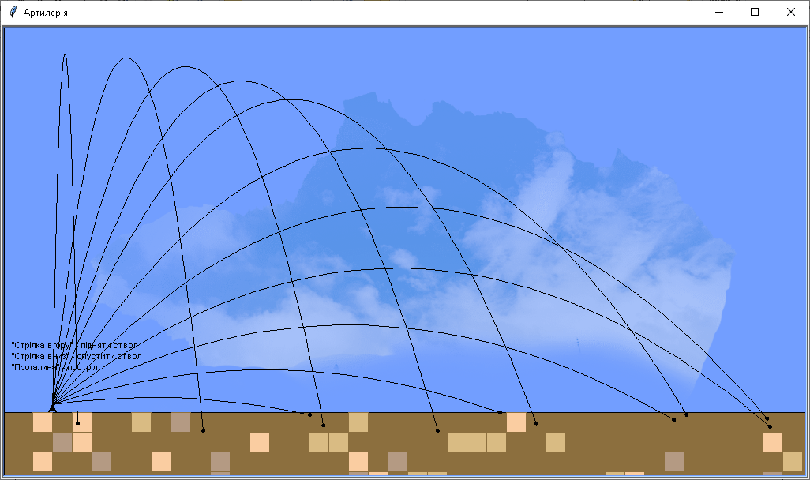

3. Опис отриманих результатів
В описі отриманих результатів подати:
- розгорнутий опис програми,
- інструкцію користувача,
- аналіз одержаної візуалізації.

